大学物理（王少杰教材）第4套阶段训练题目
光学（13章）
一、填空题（共30分）
1.（本题3分）在真空中波长为λ的单色光，在折射率为n的透明介质中从A沿某路径传播到B，若A、B两点相位差为3π，则此路径AB的光程为 。
参考答案：1.5λ
2.（本题5分）在双缝干涉实验中，两条缝的宽度原来是相等的。若其中一缝的宽度略变窄(缝中心位置不变)，则干涉条纹的间距 ，明纹强度 ，暗纹中心强度 。
参考答案：不变，变暗，变强或不再为零
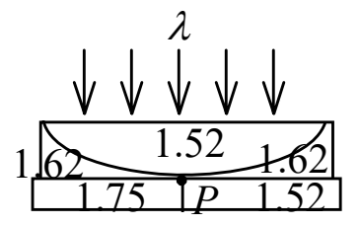
3.（本题4分）图示的牛顿环装置由三种透明材料构成，图中数字为相应的折射率。用单色光垂直照射，在反射光中可看到干涉条纹。在接触点P处形成的圆斑左半部为 ，右半部为 。（填明或暗）
参考答案：明，暗
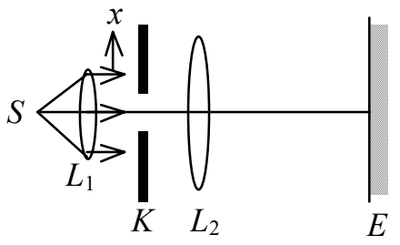
4.（本题4分）在如图所示的单缝的夫琅禾费衍射实验中，将单缝Ｋ沿垂直于光的入射方向(沿图中的x方向)稍微平移，则衍射条纹 （填向上移动、向下移动或不动），条纹宽度 。（填变宽、变窄或不变）
参考答案：不动，不变
5.（本题3分）一单色平行光束垂直照射在宽度为1.0 mm的单缝上，在缝后放一焦距为2.0 m的会聚透镜．已知位于透镜焦平面处的屏幕上的中央明条纹宽度为2.0 mm，则入射光波长约为 。
参考答案：500 nm
6.（本题3分）某元素的特征光谱中含有波长分别为λ₁＝450 nm 和λ₂＝750 nm的光谱线．在光栅光谱中，这两种波长的谱线有重叠现象，重叠处λ₂的谱线的级数将是 。
参考答案：±3，±6，±9，±12，……
7.（本题3分）某种透明媒质对于空气的临界角(指全反射)等于 45°，光从空气射向此媒质时的布儒斯特角是 。
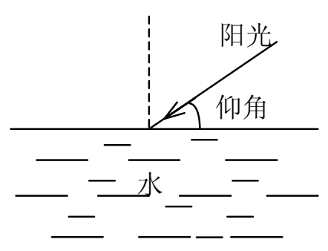
参考答案：54.7°
8.（本题5分）如果从一池静水(n＝1.33)的表面反射出来的太阳光是线偏振的，那么太阳的仰角(见图)大致等于________________，在这反射光中的E矢量的方向应__________________。
参考答案：37°，垂直于入射面
二、推导证明题（共8分）
9.（本题8分）利用单缝夫琅禾费衍射可以测量微小的位移，具体做法如下：将待测位移对象和一个固定的标准直边构成一条单缝，当位移发生时，接收屏上条纹的宽度会发生变化。若±k级暗纹间距离变化dx_{k}，则微小位移da是多少？已知单缝的起始宽度为a（da << a），透镜焦距为f，入射光的波长为λ。
参考答案：
解：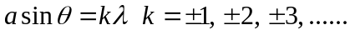
±k级暗纹间距为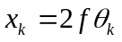，式中θ_{k}为第k级暗纹对应的衍射角，很小，故有
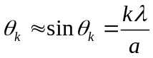
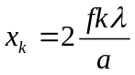
两边取微分得
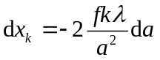
由此可知
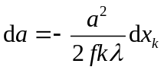
三、计算题（共56分）
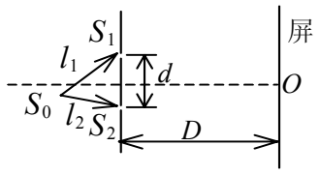
10. （本题10分）在双缝干涉实验中，单色光源S₀到两缝S₁和S₂的距离分别为l₁和l₂，并且l₁－l₂＝3λ，λ为入射光的波长，双缝之间的距离为d，双缝到屏幕的距离为 D (D>>d)，如图。求：(1) 零级明纹到屏幕中央 O 点的距离；(2) 相邻明条纹间的距离。
解：（1）如图设P₀为零级明纹中心
则 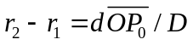 （3分）
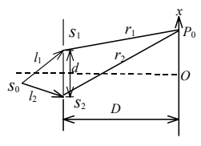
(l₂ +r₂) − (l₁ +r₁) = 0
r₂–r₁ = l₁–l₂ = 3λ
故 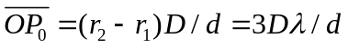 （3分）
(2) 在屏上距O点为x处, 光程差
δ ≈ (dx/D) − 3λ （2分）
明纹条件 δ = ±kλ (k＝1，2，....)
x_{k} = (± kλ + 3λ)D/d
在此处令k＝0，即为(1)的结果．相邻明条纹间距
Δx = x_{k+1} − x_{k} = Dλ / d （2分）

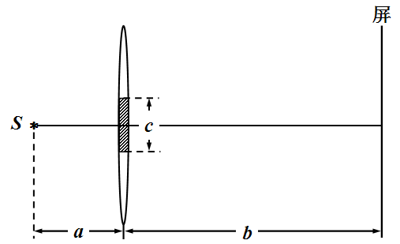
11.（本题10分）如图， 将焦距为f 的薄透镜从中间切开，切开部分上下对称移动，中部宽度为c的缝隙用不透光的介质填充。已知光源S到透镜的距离为a，屏到透镜的距离为b，光源发光波长为λ，求屏上条纹的间距？
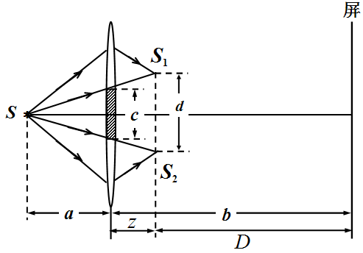
解：如图所示（2分），
由透镜成像公式，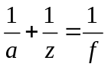（1分）
得：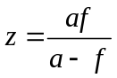，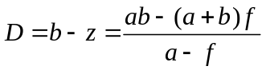（2分）
由图中几何关系，可得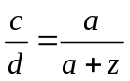，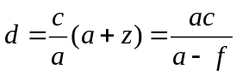（2分）
这相当于双缝干涉，屏上干涉条纹的宽度为，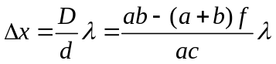（3分）

12.（本题8分）在牛顿环装置的平凸透镜和平板玻璃间充以某种透明液体，观测到第10个明环的直径由充液前的14.8 cm变成充液后的12.7 cm，求这种液体的折射率n。
解：设所用的单色光的波长为λ，则该单色光在液体中的波长为λ/n。根据牛顿环的明环半径公式
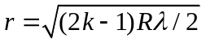
有 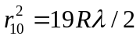 （3分）
充液后有
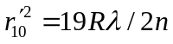 （3分）
由以上两式可得
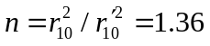 （2分）
13.（本题10分）波长为500 nm的平行单色光，沿与光栅平面法线成30°方向入射到光栅，发现垂直入射时的中央明条纹位置现在变成第二级光谱的位置，求此光栅每1 cm上共有多少条缝？最多能看到几级光谱？
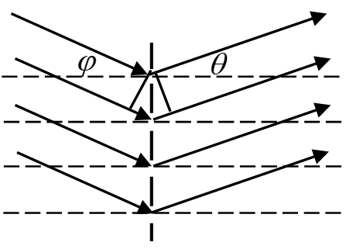
解：（1）斜入射时
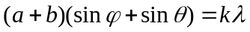 （3分）

原中央明纹处，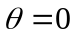，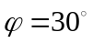，k=2，
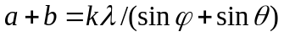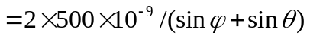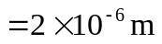
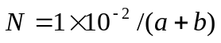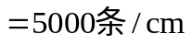 （3分）
当入射光线和衍射光线在法线的同侧，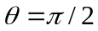时，能看到主极大明纹级次为
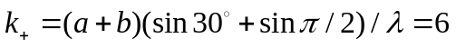 （2分）
当入射光线和衍射光线在法线的异侧，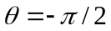时，能看到主极大明纹级次为
（2分）
则最多能看到的谱线为第6级。

14.（本题8分）据说现代间谍卫星上的照相机能清楚识别地面上汽车的牌照号码。（1）如果需要识别的牌照上的字划间的距离为5 cm，在160 km高空的卫星上照相机的角分辨率应为多大？（2）若光的波长按500 nm计算，此照相机的孔径需要多大？
解：（1）照相机的最小分辨角为θ
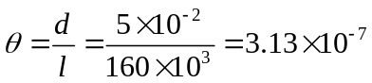 （3分）
（2）照相机孔径艾里斑的半角宽度为
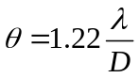 （3分）
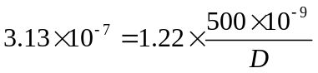
此照相机的孔径D = 1.95 m。 （2分）
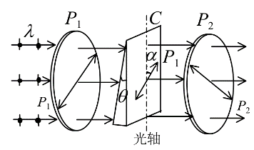
15.（本题10分）石英尖劈C夹在相互正交的两个偏振片P₁和 P₂之间，如图所示，其中箭头表示P₁和 P₂的偏振方向。波长为λ的单色平行自然光垂直入射在这三个光学器件上，求透射光形成的干涉条纹间距Δx。已知石英的主折射率为n_{o}和n_{e}（n_{o} < n_{e}），石英劈角θ很小，光轴平行于前表面。
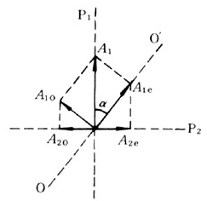
解：这是一个偏振光干涉的问题，由图可知，偏振光在P₂投影时会产生π的相位差。 （2分）
由于P₁和 P₂正交，由图可知，投影到P₂上的电矢量大小相等，因此可以形成明暗相间的条纹。

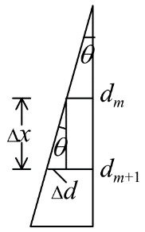
设第m和m+1级明条纹对应的尖劈厚度分别为d_{m}和d_{m+1}，则有
2π(n_{e} − n_{o})d_{m}/λ + π= 2mπ （1） （2分）
2π(n_{e} − n_{o})d_{m+1}/λ + π= 2(m+1)π （2） （2分）
（2）-（1）得2π(n_{e} − n_{o})(d_{m+1}− d_{m})/λ = 2π
由于θ很小，Δd = d_{m+1}− d_{m} = Δxtgθ = Δx⋅θ
因此条纹间距为Δx =λ/(n_{e} − n_{o})θ （4分）

四、设计应用题（共6分）
16.（本题6分）设计一个光学实验，测量人头发的直径。
答：不透明物体的衍射和相应尺寸单缝衍射的图案相同，因此可以通过激光通过头发的衍射来测定头发的直径。
设头发的直径为a，此即单缝的宽度。衍射的暗纹公式为
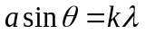
设接收屏前透镜的焦距为f，测得第k级暗纹的位置x，考虑到衍射角θ很小，可知
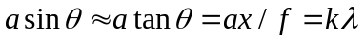
单缝的宽度，即头发的直径为
